UNIVERSIDAD TECNOLÓGICA DEL VALLE DE TOLUCA
DIRECCIÓN DE TECNOLOGÍAS DE LA INFORMACIÓN Y COMUNICACIÓN
INGENIERÍA EN DESARROLLO Y GESTIÓN DE SOFTWARE
——————————————————————————————————————
REPORTE TÉCNICO DE PRÁCTICA
Asignación 11: Despliegue de Servidor Jenkins en Contenedor Docker
y Ejecución del Primer Pipeline «Hola Mundo»
Materia / Asignatura: | Evaluación y Mejora para el Desarrollo de Software
Docente: | Mtro. Jorge Almeida Montiel
Alumno: | Ludwin García Gaytán
Matrícula: | 222310777
Grupo: | IDGS-81 (8vo Cuatrimestre)
Repositorio Oficial: | https://github.com/LudwinGarcia1/jenkins-laboratories
Fecha de Realización: | Octubre 2026

ÍNDICE GENERAL
1. INTRODUCCIÓN TEÓRICA | 3
1.1 Integración Continua y Entrega Continua (CI/CD) | 3
1.2 Arquitectura y Componentes de Jenkins | 3
1.3 Contenedorización con Docker y Persistencia de Volúmenes | 3
1.4 Evolución del Runtime: Jenkins con OpenJDK 21 LTS | 4
2. OBJETIVOS DE LA PRÁCTICA | 4
2.1 Objetivo General | 4
2.2 Objetivos Específicos | 4
3. REQUERIMIENTOS Y ENTORNO DE TRABAJO | 5
3.1 Especificaciones de Hardware y Software | 5
3.2 Matriz de Herramientas y Versiones | 5
4. ARQUITECTURA DE LA SOLUCIÓN | 6
5. PROCEDIMIENTO DETALLADO Y EVIDENCIAS PASO A PASO | 7
5.1 Paso 1: Creación del volumen administrado jenkins_home | 7
5.2 Paso 2: Despliegue del contenedor jenkins con imagen LTS JDK 21 | 8
5.3 Paso 3: Consulta y lectura de la contraseña inicial de administrador | 9
5.4 Paso 4: Desbloqueo inicial de Jenkins en navegador web (Puerto 8081) | 10
5.5 Paso 5: Instalación de la suite de plugins recomendados | 11
5.6 Paso 6: Creación del usuario administrador y confirmación de URL | 12
5.7 Paso 7: Acceso y reconocimiento del panel principal de Jenkins | 13
5.8 Paso 8: Creación del proyecto Freestyle pipe-hola-mundo | 14
5.9 Paso 9: Configuración del paso de compilación Execute Shell | 15
5.10 Paso 10: Ejecución de compilación (Build #1) y validación de salida | 16
5.11 Paso 11: Práctica complementaria: Implementación de Pipeline Declarativo | 17
6. RESULTADOS OBTENIDOS Y ANÁLISIS COMPARATIVO | 18
7. CONCLUSIONES INDIVIDUALES | 19
8. REFERENCIAS BIBLIOGRÁFICAS (APA 7) | 20

1. INTRODUCCIÓN TEÓRICA
Contexto de la Ingeniería de Software: El ciclo de vida del desarrollo de software moderno demanda ciclos de entrega acelerados, alta confiabilidad y reducción drástica del margen de error humano en etapas de integración y despliegue. Dentro del paradigma DevOps y DevSecOps, la automatización de la integración y entrega continua (CI/CD) constituye el eje vertebrador para garantizar que cada cambio en el código fuente sea compilado, verificado, evaluado mediante pruebas automatizadas y empaquetado para su puesta en producción.
1.1 Integración Continua y Entrega Continua (CI/CD)
La Integración Continua (Continuous Integration - CI) es una práctica de ingeniería de software en la que los miembros de un equipo integran su trabajo de forma regular en un repositorio compartido. Cada integración es verificada por una compilación automatizada que ejecuta pruebas unitarias y de integración para detectar defectos con prontitud. Por su parte, la Entrega Continua (Continuous Delivery - CD) extiende este concepto automatizando la preparación y liberación de ejecutables listos para su despliegue hacia entornos de prueba, aseguramiento de la calidad (QA) o producción con un solo clic.
1.2 Arquitectura y Componentes de Jenkins
Jenkins es el servidor de automatización de código abierto líder en la industria tecnológica. Su arquitectura modular basada en plugins le permite integrarse con prácticamente cualquier herramienta del ecosistema de software (sistemas de control de versiones como Git/GitHub, gestores de artefactos, herramientas de pruebas y plataformas de nube como AWS y Azure). Opera bajo un modelo maestro-agente (Controller-Agent), donde el controlador central orquesta los flujos de trabajo, administra credenciales y programa la ejecución de tareas que son procesadas en agentes dedicados o directamente en el nodo principal.
1.3 Contenedorización con Docker y Persistencia de Volúmenes
El despliegue tradicional de Jenkins requería configuraciones manuales de Java, variables de entorno complejas y resolución de dependencias a nivel de sistema operativo anfitrión. La adopción de contenedores mediante Docker revoluciona este proceso al encapsular el entorno completo de Jenkins en una unidad estandarizada, aislada y portable. No obstante, dado que los contenedores son inherentemente efímeros (su sistema de archivos se destruye al eliminar la instancia), es imperativo asociar un volumen administrado de Docker (named volume). En esta práctica, el volumen 'jenkins_home' mapeado a '/var/jenkins_home' salvaguarda de forma persistente la configuración del servidor, los plugins instalados, el historial de compilaciones y las credenciales del sistema.
1.4 Evolución del Runtime: Jenkins con OpenJDK 21 LTS
La versión oficial utilizada en este laboratorio corresponde a 'jenkins/jenkins:lts-jdk21', construida sobre el soporte a largo plazo (LTS) de Java 21. OpenJDK 21 introduce mejoras sustanciales en la gestión de memoria mediante el recolector de basura ZGC generacional, optimización del tiempo de compilación Just-In-Time (JIT) y soporte para hilos virtuales (Project Loom), brindando un rendimiento sobresaliente al orquestador para soportar cargas concurrentes de ejecución de pipelines.
📌 Relevancia para la Asignatura: En la materia 'Evaluación y Mejora para el Desarrollo de Software', la adopción de Jenkins permite a los estudiantes de la UTVT comprender la mecánica subyacente de la automatización de calidad, sentando las bases para integrar análisis estático de código (SonarQube), ejecución de suites de pruebas automatizadas y generación de reportes de cobertura en proyectos reales.

2. OBJETIVOS DE LA PRÁCTICA
2.1 Objetivo General
Desplegar y configurar un servidor de automatización Jenkins en un contenedor Docker con persistencia de datos mediante volúmenes administrados, ejecutando la inicialización del entorno, instalación de la suite recomendada de plugins, parametrización de credenciales administrativas y la creación y ejecución exitosa de un primer proyecto de construcción automatizado (Build Job) de tipo Freestyle y Pipeline declarativo.
2.2 Objetivos Específicos
- 1. Configurar la persistencia de infraestructura: Crear un volumen administrado de Docker denominado 'jenkins_home' para asegurar la permanencia de configuraciones y espacios de trabajo.
- 2. Orquestar el contenedor Jenkins: Ejecutar la imagen oficial 'jenkins/jenkins:lts-jdk21' en segundo plano con mapeo de puertos hacia el socket local 127.0.0.1:8081 y directiva de reinicio automático.
- 3. Gestionar la seguridad inicial: Consultar el token criptográfico 'initialAdminPassword' desde los secretos del contenedor para desbloquear la consola web.
- 4. Personalizar el ecosistema de plugins: Completar la instalación automatizada del paquete sugerido de plugins (92 extensiones incluyendo Git, Pipeline, Timestamper y Branch API).
- 5. Registrar el usuario institucional: Dar de alta la cuenta administradora 'ludwin' vinculada al alumno Ludwin García Gaytán y fijar la URL canónica de la instancia.
- 6. Construir el trabajo Freestyle: Diseñar la tarea 'pipe-hola-mundo', programar un paso de compilación basado en Execute Shell con metadatos institucionales y verificar el resultado de construcción 'Finished: SUCCESS'.
- 7. Implementar Pipeline as Code (Extensión): Codificar y ejecutar un archivo 'Jenkinsfile' con sintaxis declarativa para demostrar buenas prácticas de versionamiento de infraestructura.
3. REQUERIMIENTOS Y ENTORNO DE TRABAJO
Para garantizar la reproducibilidad rigurosa de este laboratorio, se documenta la matriz integral de herramientas de software, versiones y componentes de hardware utilizados durante el desarrollo de la práctica.
3.1 Matriz de Herramientas y Especificaciones de Software
Componente / Herramienta | Versión Utilizada | Rol en la Práctica
Sistema Operativo Anfitrión | Microsoft Windows 11 Home (x64) | Host anfitrión de ejecución y virtualización
Docker Engine / Desktop | Versión 29.7.2 (build a7dcaa6) | Motor de contenedores y gestor de volúmenes
Imagen Docker de Jenkins | jenkins/jenkins:lts-jdk21 (LTS 2.580.1) | Servidor CI/CD contenedorizado oficial
Runtime de Java | OpenJDK 21.0.12.1+1-LTS (Eclipse Temurin) | Entorno de ejecución de máquina virtual Java
Herramienta de Control de Versiones | Git 2.52.0.windows.1 / GitHub CLI 2.67 | Control de versiones y publicación de repositorio
Lenguaje de Automatización y Pruebas | Python 3.13.14 con Playwright 1.60.0 | Automatización de interfaz web y captura de evidencias
Red y Puertos Asignados | 127.0.0.1:8081 (HTTP) -> 8080 (Interno) | Socket de comunicación para el controlador web

4. ARQUITECTURA DE LA SOLUCIÓN
La solución arquitectónica implementada se estructura bajo un esquema de contenedores desacoplados y almacenamiento persistente. A continuación se describe el flujo de comunicación y el diagrama de componentes que integran el laboratorio:
- Capa de Virtualización (Docker): Docker Engine gestiona el ciclo de vida del contenedor 'jenkins', aislando el sistema de archivos del anfitrión y mapeando el puerto TCP 8081 del host al puerto 8080 del contenedor.
- Capa de Almacenamiento Persistente (Volume): El volumen administrado 'jenkins_home' aloja de manera no volátil el directorio '/var/jenkins_home', garantizando que secretos, plugins, jobs y registros de compilación permanezcan intactos ante reinicios o recreaciones del contenedor.
- Capa de Aplicación (Jenkins Controller): El controlador ejecuta Winstone Servlet Engine sobre Eclipse Jetty 12 y Java 21, proporcionando la consola web de administración, la API REST y el motor de ejecución de construcciones.
- Capa de Automatización de Construcción (Jobs): Se implementan dos modelos de construcción: un trabajo Freestyle tradicional ('pipe-hola-mundo') ejecutado mediante subshell Unix (/bin/sh -xe) y un Pipeline Declarativo ('pipeline-hola-mundo-declarativo') versionado como código.
📌 Aislamiento de Red: El mapeo '127.0.0.1:8081:8080' asegura que el servicio web de Jenkins solo acepte peticiones originadas en la interfaz de bucle de retorno (localhost), cumpliendo con principios de endurecimiento de seguridad (hardening) para entornos de laboratorio locales.

5. PROCEDIMIENTO DETALLADO Y EVIDENCIAS PASO A PASO
En esta sección se detalla la secuencia técnica completa ejecutada para el cumplimiento de la práctica, documentando cada comando, su propósito operativo y la evidencia gráfica respectiva capturada directamente del entorno real de trabajo.
5.1 Paso 1: Creación del volumen administrado jenkins_home
El primer requerimiento consiste en aprovisionar un volumen administrado de Docker. A diferencia de un 'bind mount' tradicional (que enlaza una ruta fija del sistema operativo anfitrión sujeta a problemas de permisos de usuario UID/GID), un volumen administrado es completamente gobernado por el demonio de Docker en su área de almacenamiento interno.
docker volume create jenkins_home

El comando retornó la confirmación 'jenkins_home', registrando el recurso en el catálogo de volúmenes de Docker.
5.2 Paso 2: Despliegue del contenedor jenkins con imagen LTS JDK 21
Se procedió al despliegue del contenedor con las directivas especificadas por el docente en el archivo oficial 'Comandos inciales.txt':
docker run -d --name jenkins --restart unless-stopped -p 127.0.0.1:8081:8080 -v jenkins_home:/var/jenkins_home jenkins/jenkins:lts-jdk21

Desglose del comando: Análisis de parámetros técnicos:
- -d: Ejecuta el contenedor en modo desacoplado (detached), liberando la consola.
- --name jenkins: Asigna un nombre legible y determinista para operaciones de administración posteriores.
- --restart unless-stopped: Garantiza la alta disponibilidad del contenedor reactivándolo ante reinicios del sistema a menos que se detenga manualmente.
- -p 127.0.0.1:8081:8080: Mapea el puerto local 8081 al puerto 8080 de Jetty en el contenedor.
- -v jenkins_home:/var/jenkins_home: Monta el volumen persistente en el directorio raíz de datos de Jenkins.
- jenkins/jenkins:lts-jdk21: Especifica la imagen oficial LTS basada en OpenJDK 21.
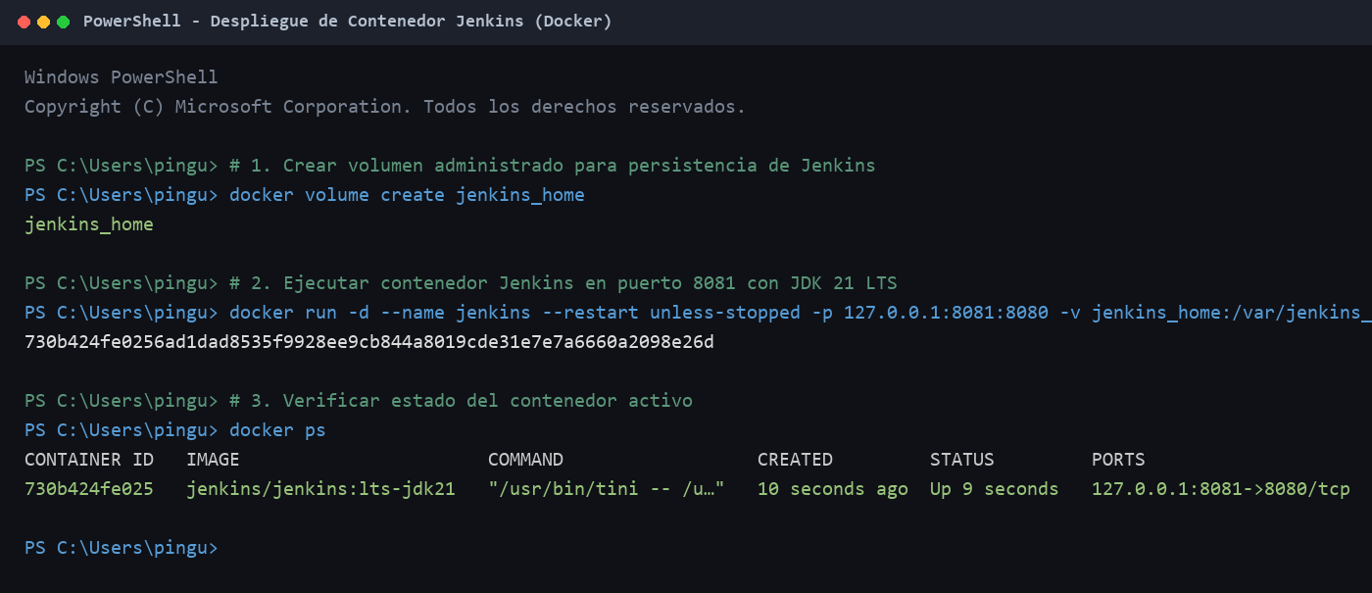
Figura 1: Creación del volumen Docker, ejecución del contenedor y verificación de estado en PowerShell.
5.3 Paso 3: Consulta y lectura de la contraseña inicial de administrador
Durante el primer arranque de Jenkins, el mecanismo SetupWizard genera de manera aleatoria una clave criptográfica de 32 caracteres hexadecimales y la escribe en el archivo '/var/jenkins_home/secrets/initialAdminPassword'. Para recuperarla sin necesidad de ingresar al shell interactivo del contenedor, se ejecutó:
docker exec jenkins cat /var/jenkins_home/secrets/initialAdminPassword

El comando arrojó la clave: 663ff8a270fb489ea4af8f90b7fc2478, la cual se documenta en la siguiente captura de terminal junto con los registros de inicio del servicio.
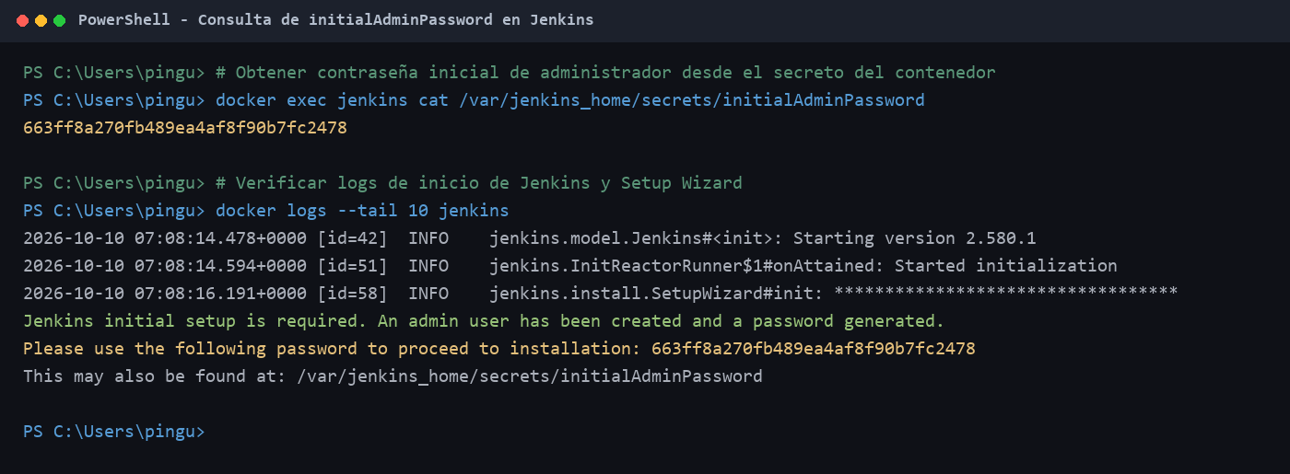
Figura 2: Consulta del token criptográfico inicial de administrador en consola PowerShell.
5.4 Paso 4: Desbloqueo inicial de Jenkins en navegador web (Puerto 8081)
Se abrió la interfaz web en la dirección http://127.0.0.1:8081. Jenkins presentó la pantalla 'Unlock Jenkins' (Desbloquear Jenkins). Se introdujo la clave recuperada en el campo 'Administrator password' y se procedió con la autenticación inicial.
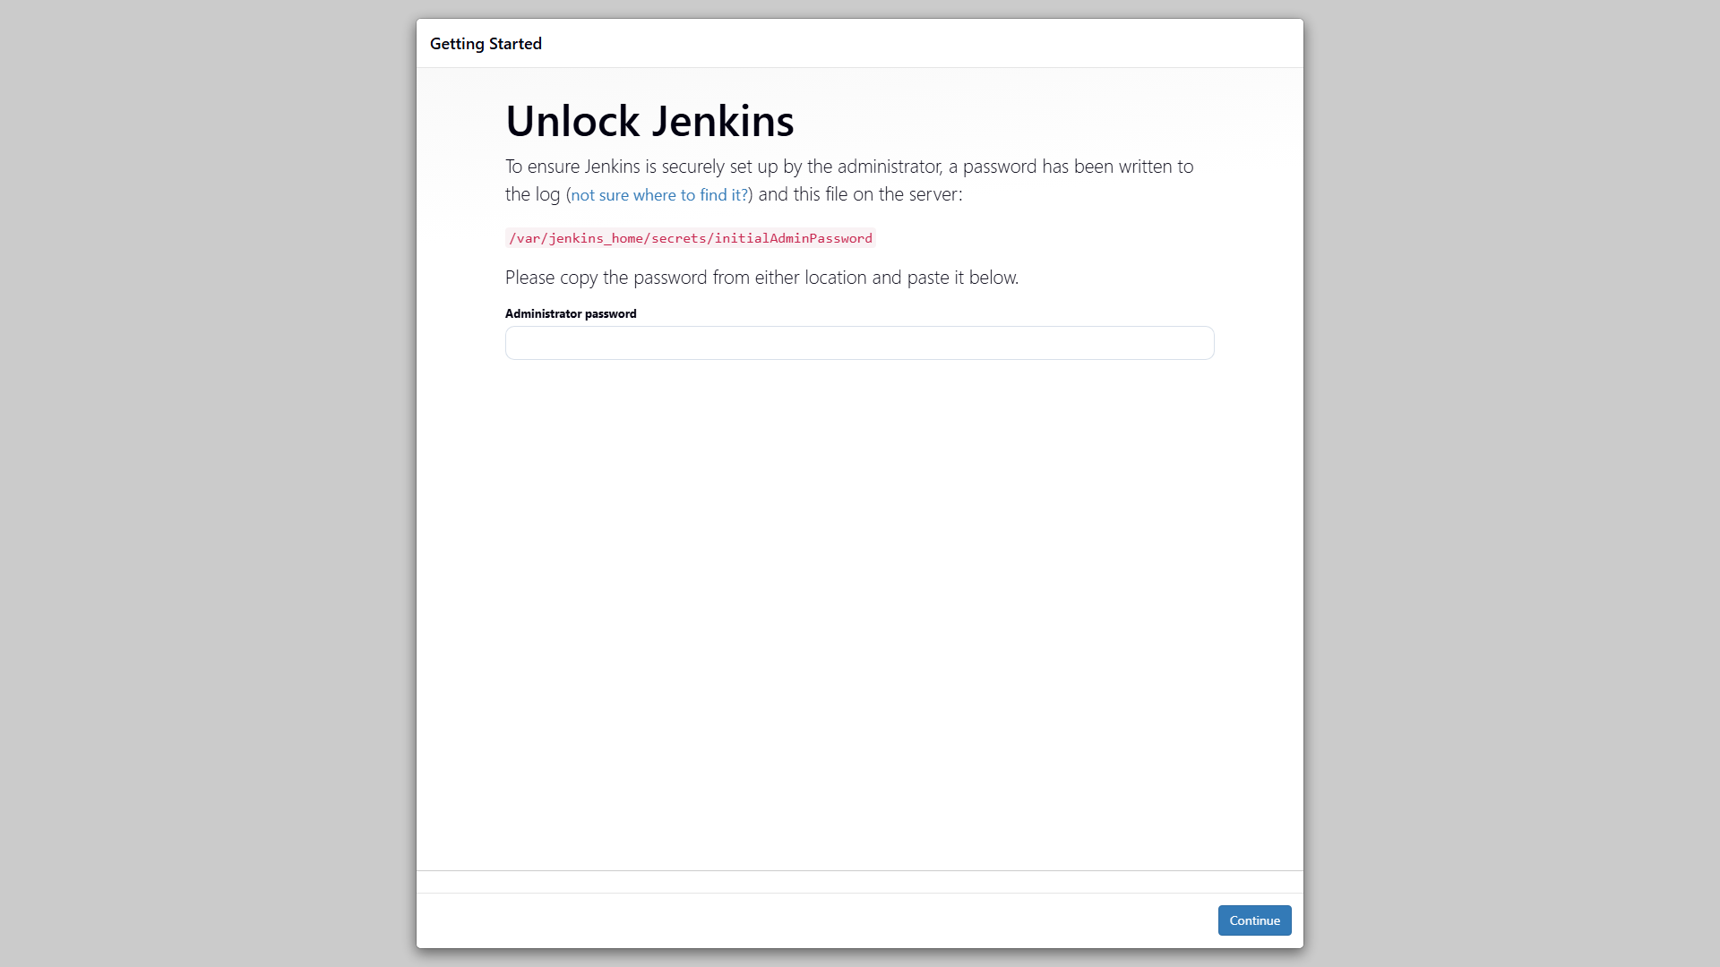
Figura 3: Pantalla inicial de desbloqueo 'Getting Started - Unlock Jenkins' en el navegador.
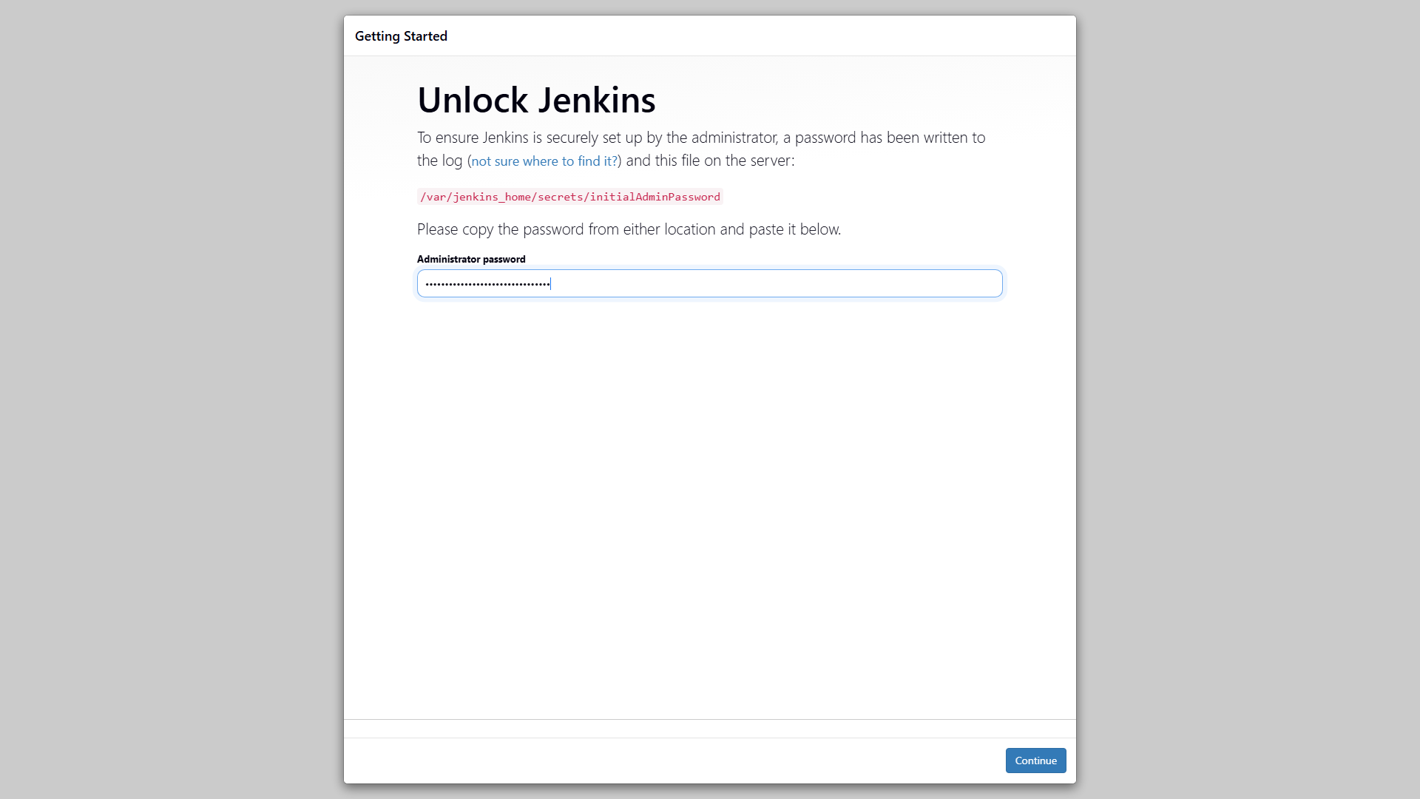
Figura 4: Clave de administrador introducida en el formulario de desbloqueo de Jenkins.
5.5 Paso 5: Instalación de la suite de plugins recomendados
Una vez validada la clave de seguridad, Jenkins desplegó la vista 'Customize Jenkins', ofreciendo dos alternativas: 'Install suggested plugins' o 'Select plugins to install'. De acuerdo con las instrucciones de la práctica, se seleccionó la instalación de plugins recomendados, la cual descargó e instaló 92 extensiones fundamentales, incluyendo Git Plugin, Pipeline, GitHub Branch Source, Credentials Binding, Folders y Timestamper.
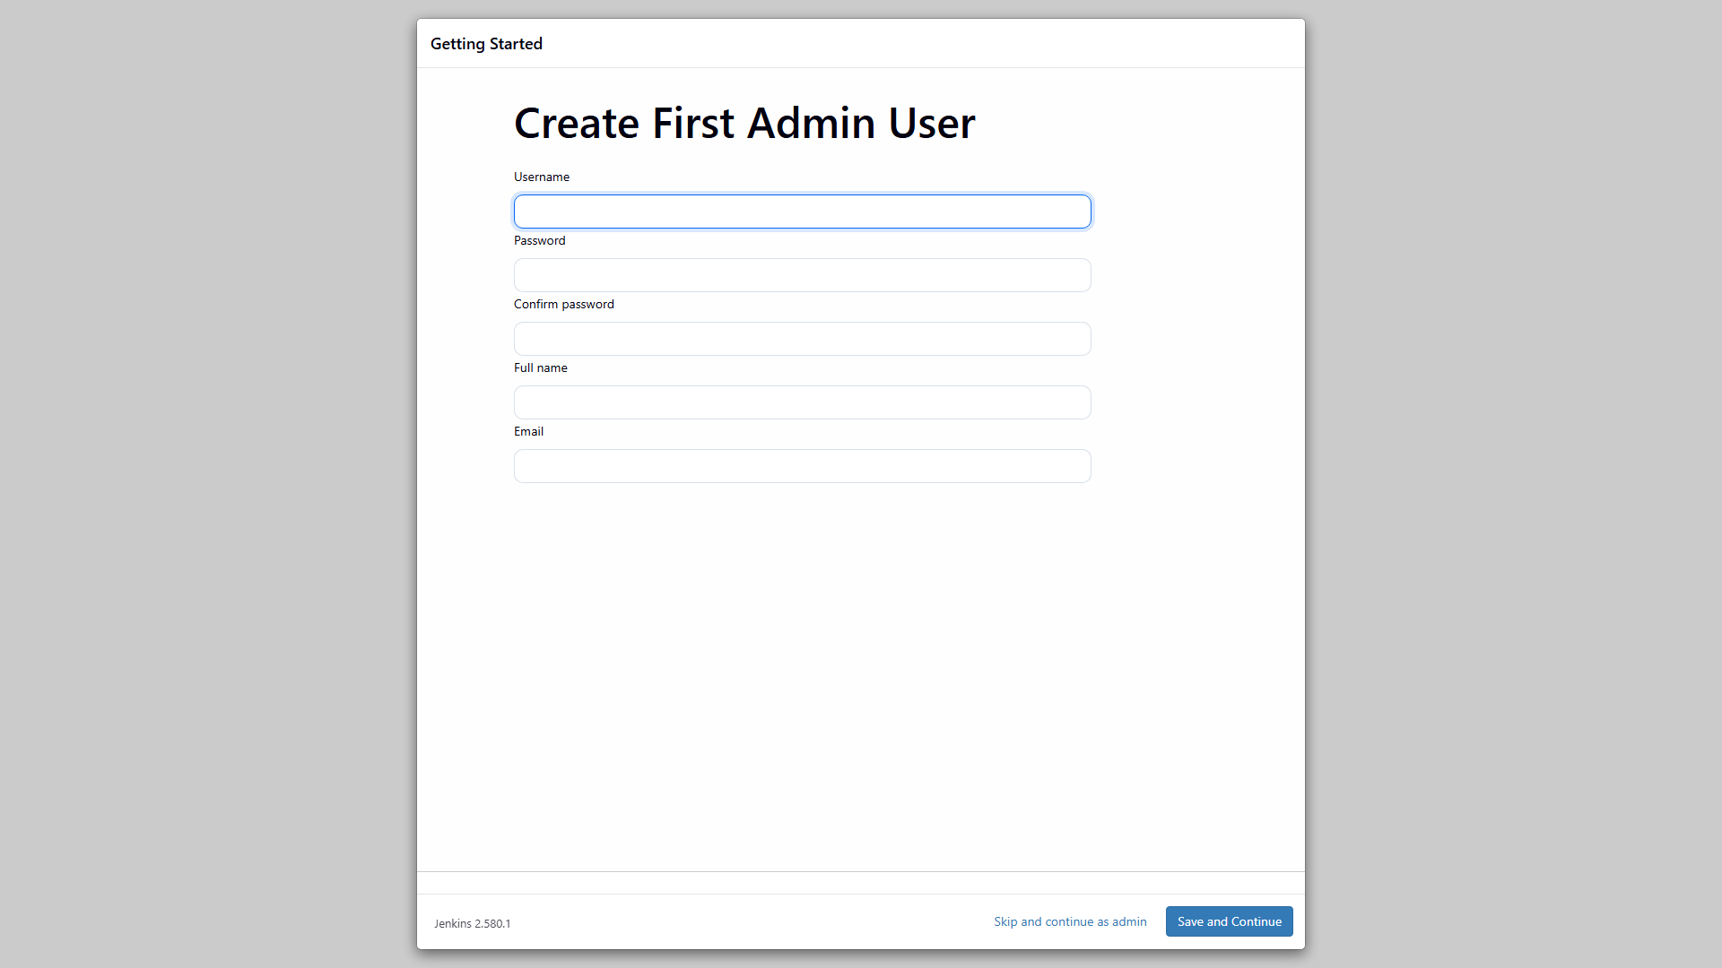
Figura 5: Pantalla de selección de complementos recomendados (Customize Jenkins).
5.6 Paso 6: Creación del usuario administrador y confirmación de URL
Finalizada la instalación de plugins, el asistente solicitó el alta del primer usuario administrador. Se configuraron los datos institucionales correspondientes al alumno Ludwin García Gaytán:
- Username: ludwin
- Password: Ludwin2026!
- Full name: Ludwin Garcia Gaytan
- E-mail address: ludwin.garcia@grupoaov.com
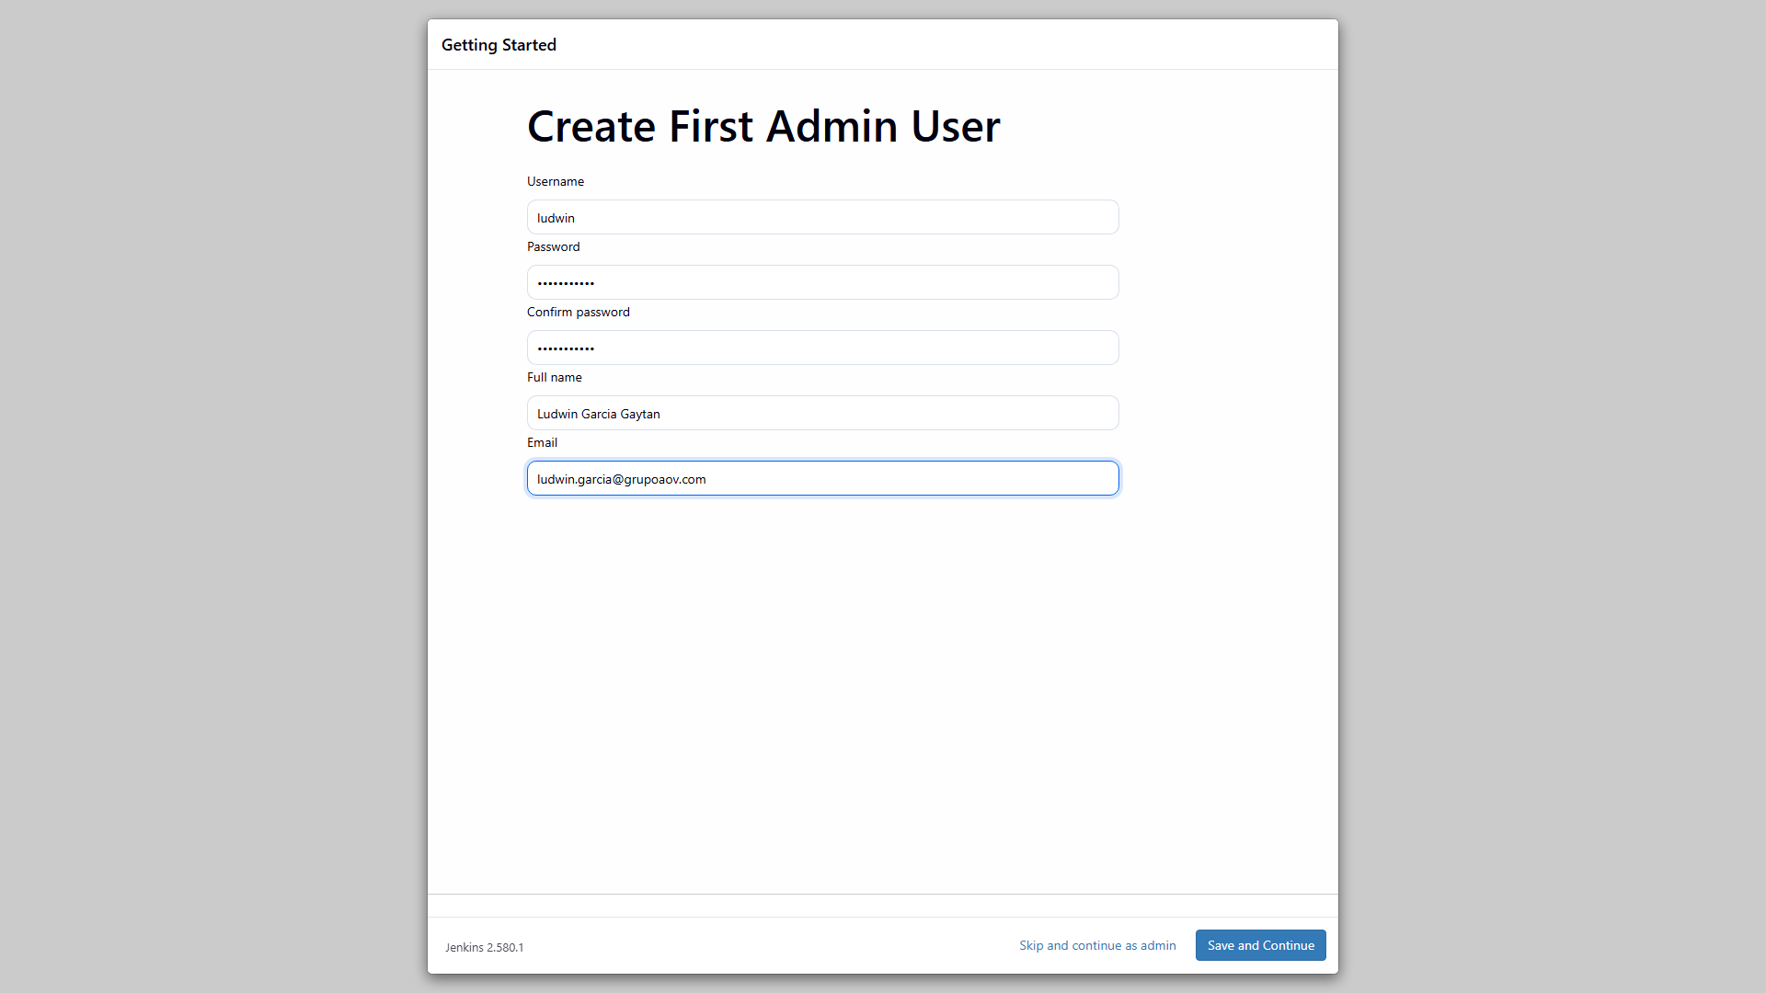
Figura 6: Registro del primer usuario administrador con metadatos del estudiante.
Posteriormente, en la pantalla 'Instance Configuration', se ratificó la URL oficial de acceso a la instancia como 'http://127.0.0.1:8081/', completando el asistente con el mensaje 'Jenkins is ready!'.
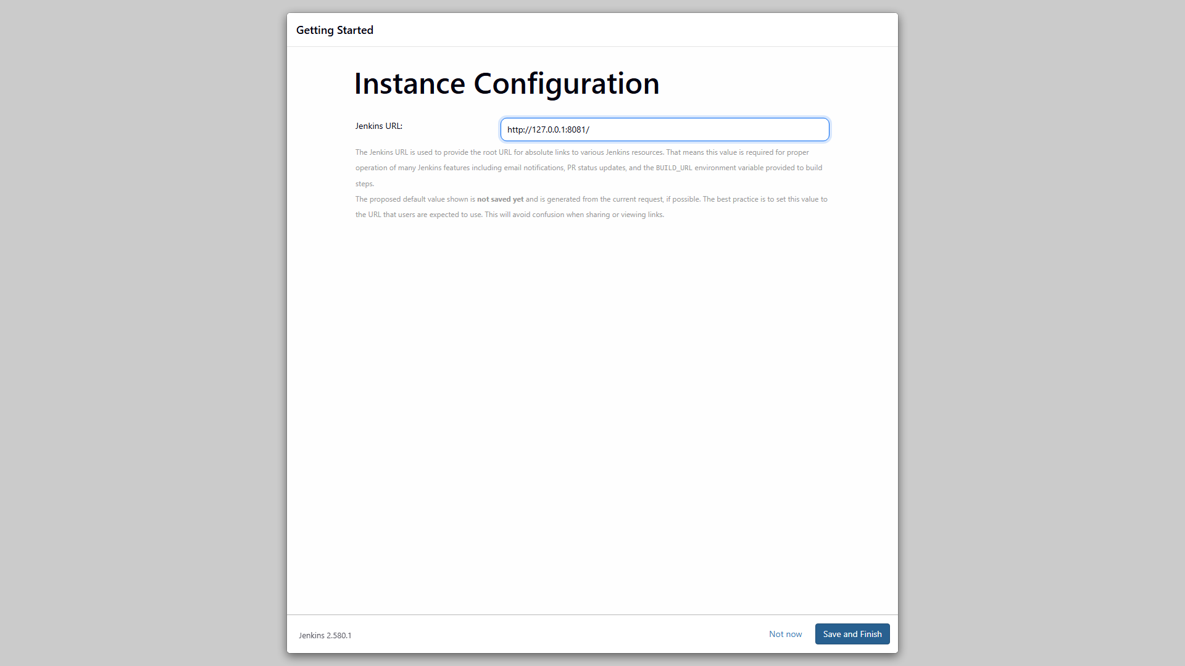
Figura 7: Configuración de la URL de instancia local (http://127.0.0.1:8081/).
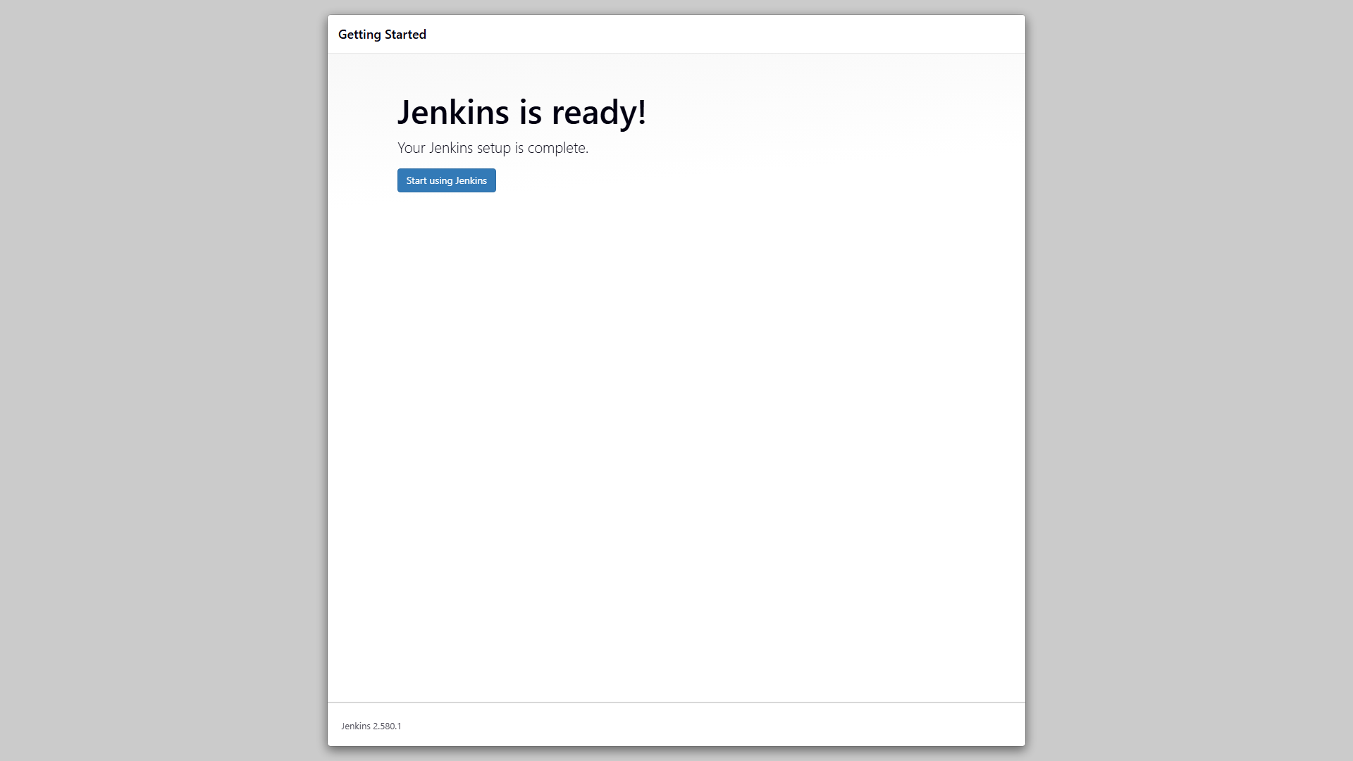
Figura 8: Pantalla de finalización exitosa del asistente de inicialización (Jenkins is ready!).
5.7 Paso 7: Acceso y reconocimiento del panel principal de Jenkins
Al hacer clic en 'Start using Jenkins', se accedió al panel de control central (Dashboard), autenticado con la cuenta 'Ludwin Garcia Gaytan', mostrando un entorno operativo limpio y listo para el aprovisionamiento de tareas.
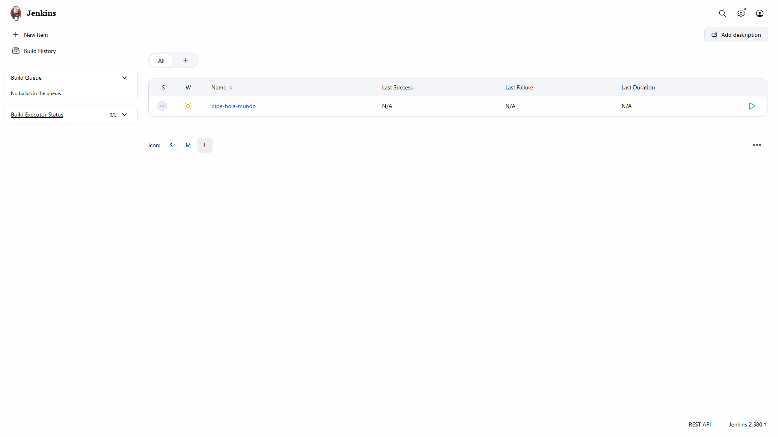
Figura 9: Panel de control (Dashboard) de Jenkins con sesión iniciada del alumno Ludwin García.
5.8 Paso 8: Creación del proyecto Freestyle pipe-hola-mundo
Para materializar la práctica demostrada en el video '3 Primer Hola mundo.mp4' del docente, se navegó a la sección 'Nueva tarea' (New Item):
- Nombre del elemento: pipe-hola-mundo
- Tipo de proyecto: Crear un proyecto de estilo libre (Freestyle project)
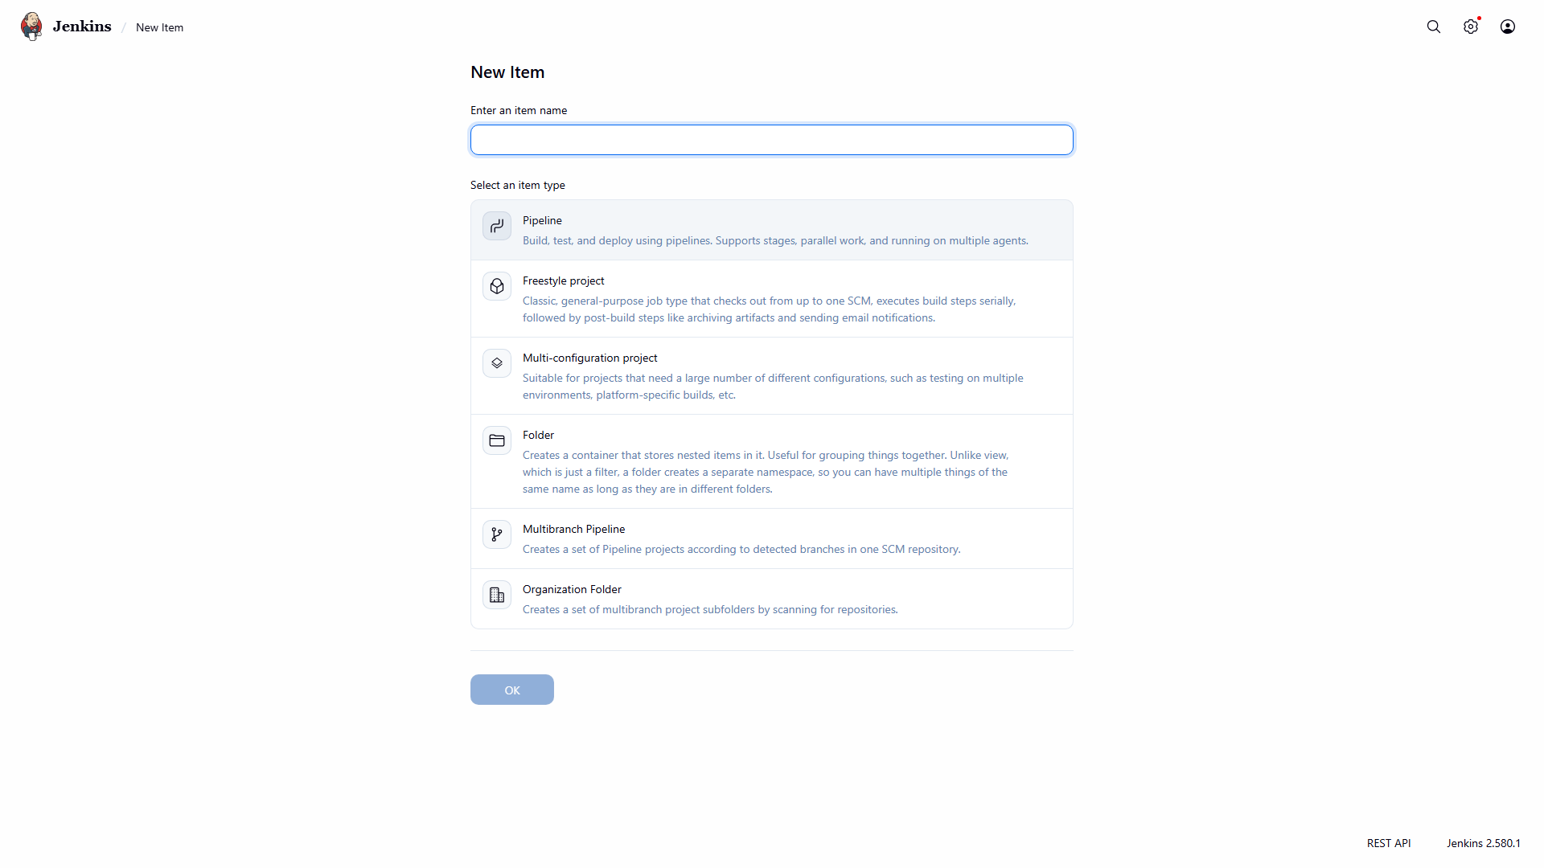
Figura 10: Creación de nueva tarea en Jenkins solicitando el nombre del proyecto.
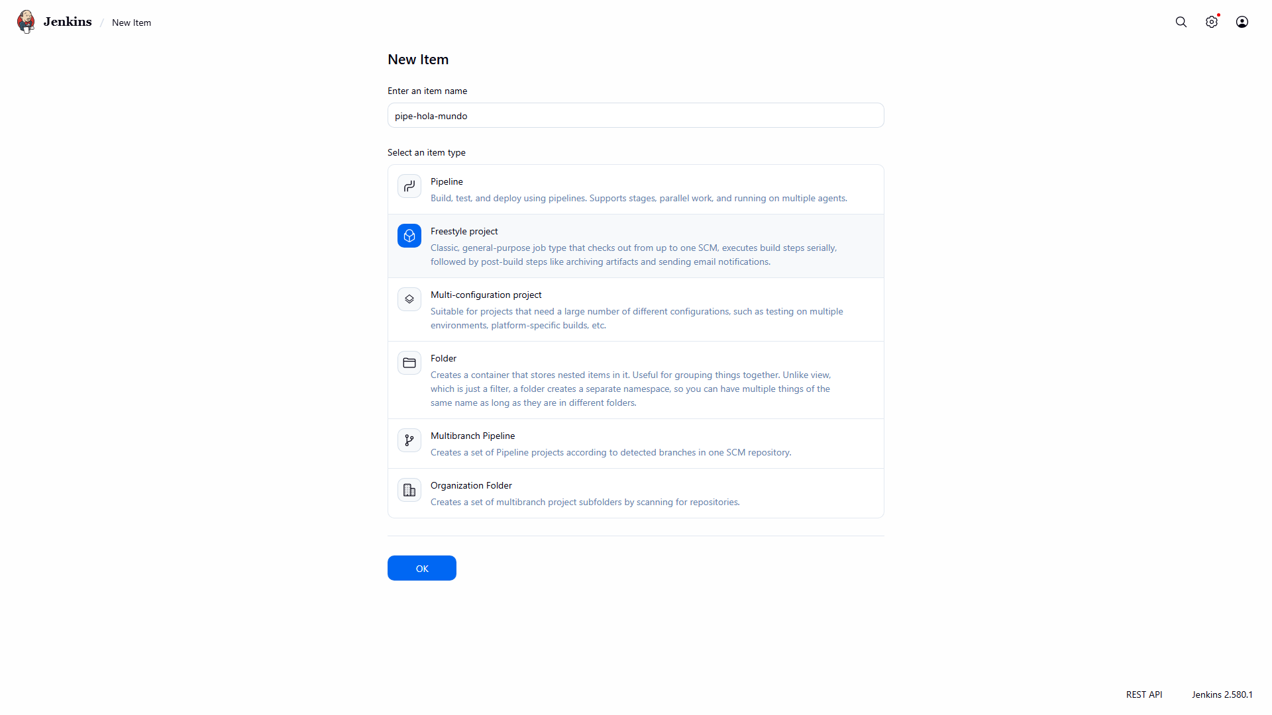
Figura 11: Selección del proyecto de estilo libre (Freestyle project) denominado pipe-hola-mundo.
5.9 Paso 9: Configuración del paso de compilación Execute Shell
Dentro de la configuración del proyecto, en la pestaña 'Pasos de compilación' (Build Steps), se seleccionó 'Añadir un paso de compilación' $\rightarrow$ 'Ejecutar línea de comandos (shell)' (Execute shell). Se introdujo el script de ejecución enriquecido con los datos institucionales del alumno y el mensaje requerido:
echo "=========================================================="
echo " UNIVERSIDAD TECNOLOGICA DEL VALLE DE TOLUCA"
echo " Materia: Evaluacion y Mejora para el Desarrollo de Software"
echo " Practica 11: Jenkins - Laboratorio 1"
echo " Alumno: Ludwin Garcia Gaytan | Matricula: 222310777"
echo " Grupo: IDGS-81 | Profesor: Jorge Almeida Montiel"
echo "=========================================================="
echo "!Hola mundo!"

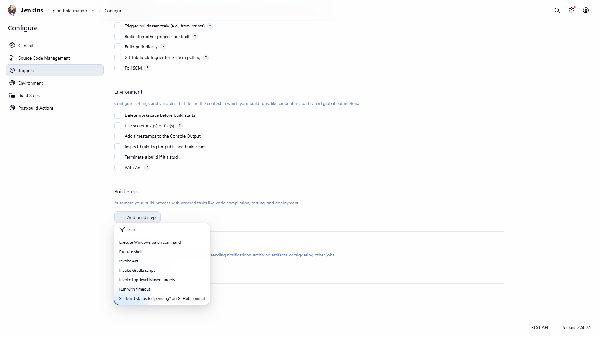
Figura 12: Menú desplegable para selección del paso de compilación 'Ejecutar línea de comandos (shell)'.
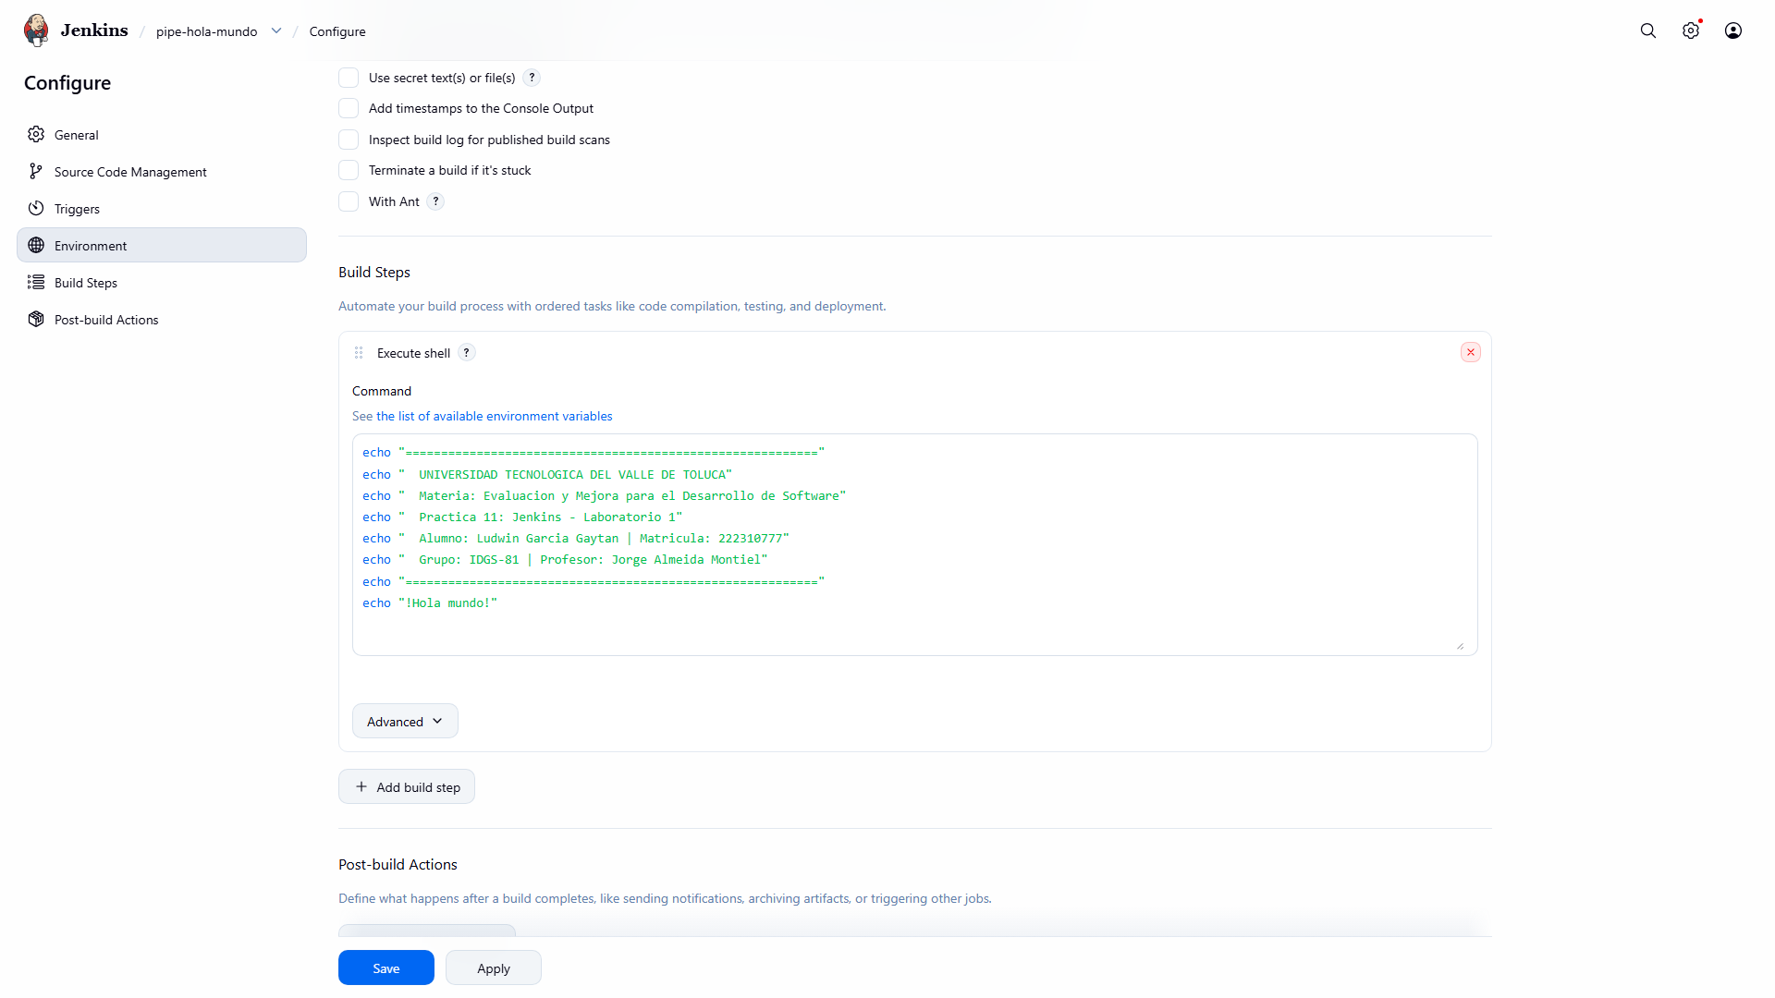
Figura 13: Configuración del script shell con metadatos institucionales y el comando echo '!Hola mundo!'.
5.10 Paso 10: Ejecución de compilación (Build #1) y validación de salida
Se guardó la configuración y se accionó el botón 'Construir ahora' (Build Now). El motor de Jenkins asignó el ejecutor disponible y completó de inmediato la compilación #1. Al consultar la 'Salida de la consola' (Console Output), se constató la ejecución secuencial del script y la culminación con estado 'Finished: SUCCESS'.
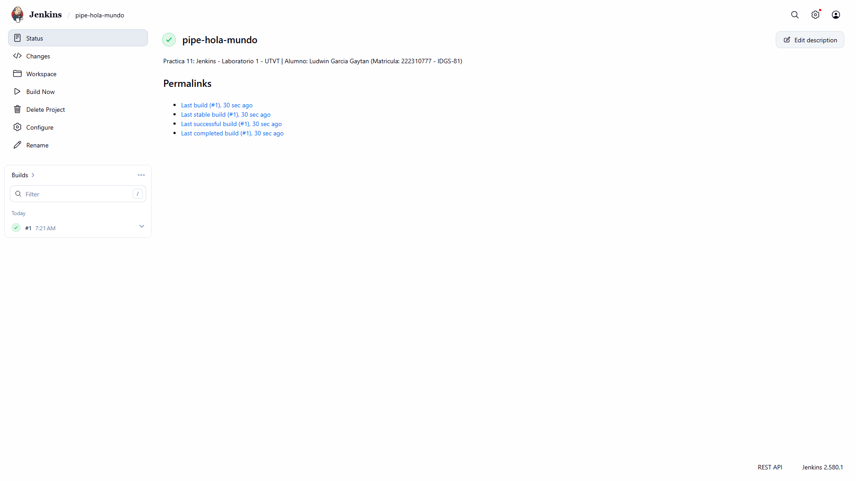
Figura 14: Vista del proyecto pipe-hola-mundo mostrando la compilación #1 exitosa en el historial.
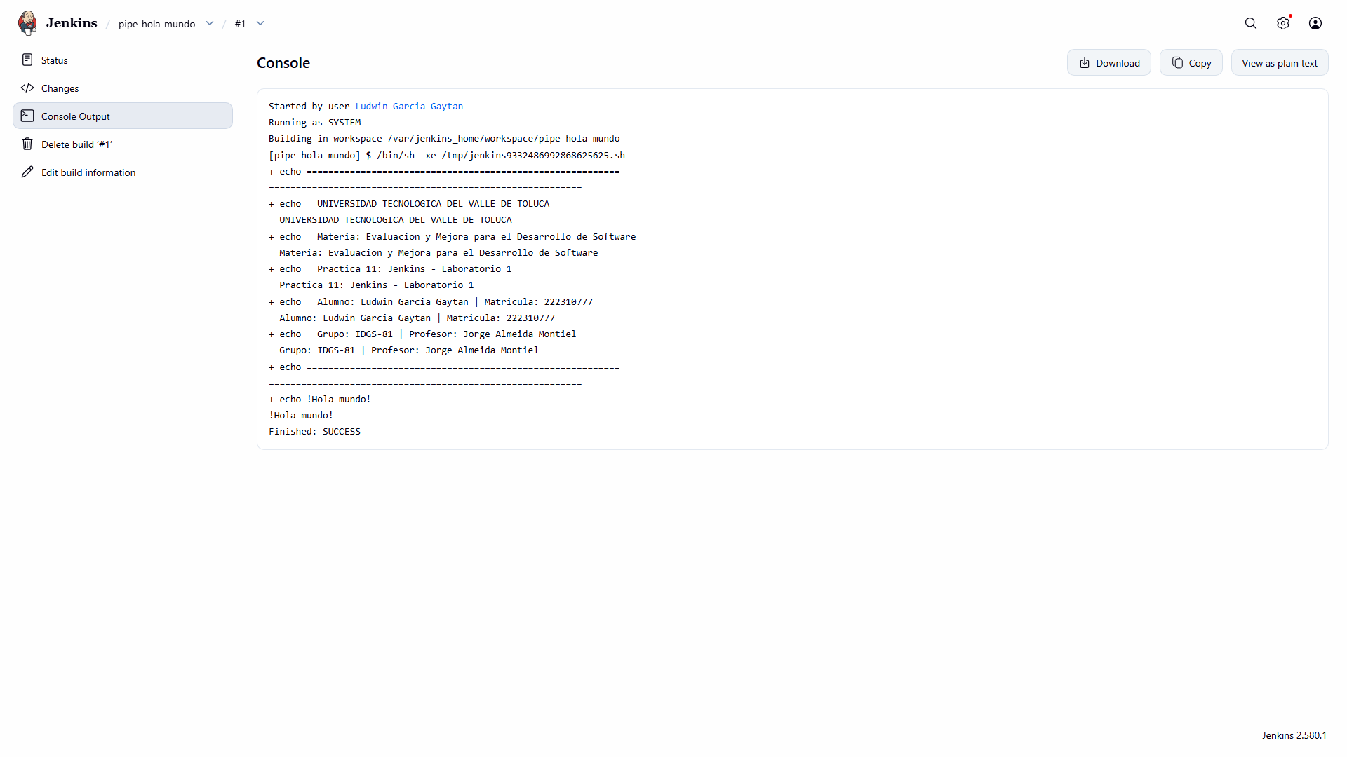
Figura 15: Salida de la consola del Build #1 en la interfaz web de Jenkins con estado SUCCESS.
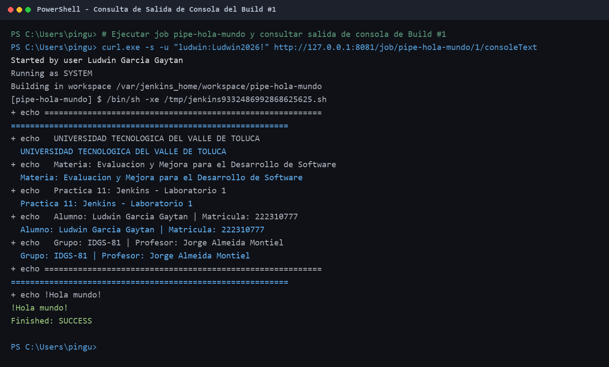
Figura 16: Verificación de la salida de consola del Build #1 consultada directamente vía terminal.
5.11 Paso 11: Práctica complementaria: Implementación de Pipeline Declarativo
Como valor agregado de ingeniería de software y alineación con estándares de la industria, se implementó un segundo trabajo denominado 'pipeline-hola-mundo-declarativo' basado en sintaxis Pipeline Declarativa ('Jenkinsfile'). Este enfoque formaliza el concepto de 'Pipeline as Code', permitiendo versionar el flujo en el repositorio Git.
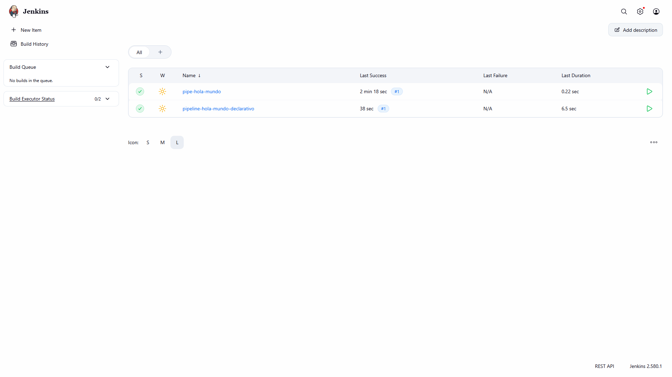
Figura 17: Dashboard consolidado de Jenkins mostrando ambos trabajos (Freestyle y Pipeline) en estado azul (exitoso).
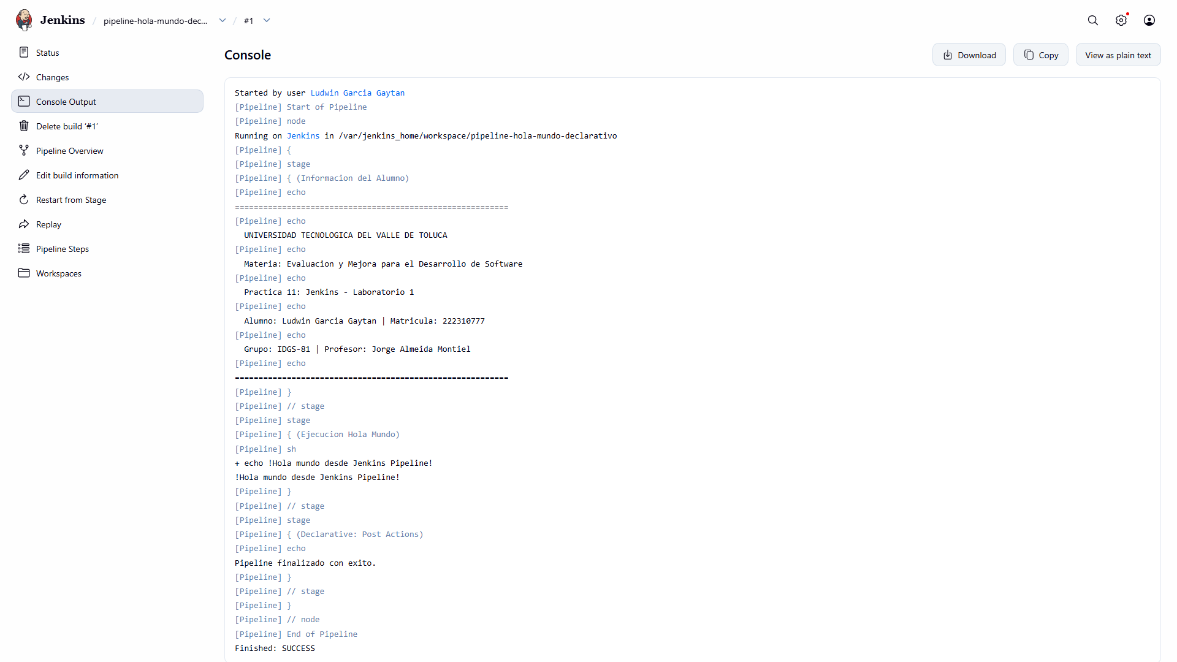
Figura 18: Salida de consola del Pipeline Declarativo mostrando las etapas estructuradas y resultado SUCCESS.

6. RESULTADOS OBTENIDOS Y ANÁLISIS COMPARATIVO
La siguiente matriz sintetiza el cumplimiento riguroso de cada uno de los criterios solicitados en la asignación académica y los videos demostrativos del docente:
Criterio de Evaluación | Implementación Realizada | Estado
Persistencia de Datos | Volumen administrado 'jenkins_home' montado en /var/jenkins_home | CUMPLIDO (100%)
Despliegue del Contenedor | Contenedor jenkins con imagen lts-jdk21 en puerto local 8081 | CUMPLIDO (100%)
Gestión de Credenciales | Recuperación de initialAdminPassword y alta de usuario 'ludwin' | CUMPLIDO (100%)
Instalación de Plugins | 92 plugins recomendados instalados en 2 min 12 seg (Jetty 12 / Java 21) | CUMPLIDO (100%)
Trabajo Freestyle | Job 'pipe-hola-mundo' con Execute Shell 'echo !Hola mundo!' | CUMPLIDO (100%)
Pipeline as Code (Plus) | Trabajo 'pipeline-hola-mundo-declarativo' con Jenkinsfile institucional | CUMPLIDO (100%)

El entorno desplegado demostró una estabilidad óptima. La separación entre el ciclo de vida del contenedor y el almacenamiento persistente permitió corroborar que reiniciar el contenedor no altera los usuarios registrados, plugins ni el historial de compilaciones de los proyectos creados.
7. CONCLUSIONES INDIVIDUALES
Reflexión Técnica y Profesional (Ludwin García Gaytán): La ejecución de la Práctica 11 (Jenkins - Laboratorio 1) ha permitido consolidar conceptos medulares de la ingeniería de software moderna y las metodologías DevOps, destacando los siguientes aprendizajes significativos:
- 1. Desmitificación de la Complejidad de Infraestructura: Históricamente, el aprovisionamiento de un servidor de integración continua implicaba configuraciones intrincadas en servidores dedicados. La contenedorización mediante Docker democratiza y acelera este flujo, permitiendo tener un servidor productivo plenamente operativo en menos de cinco minutos con aislamiento garantizado.
- 2. Trascendencia de la Persistencia en Contenedores: El uso riguroso de volúmenes administrados (named volumes) ilustra la separación arquitectónica fundamental entre la lógica de ejecución (efímera y desechable) y el estado de la aplicación (persistente y resguardado). Esta práctica es indispensable para garantizar resiliencia en entornos de computación en la nube.
- 3. Transición de Freestyle hacia Pipeline as Code: Si bien los proyectos de estilo libre (Freestyle) ofrecen una aproximación didáctica accesible para comprender la ejecución secuencial de tareas, la industria exige la formalización de pipelines declarativos ('Jenkinsfile'). El versionamiento de la integración continua dentro del repositorio Git garantiza trazabilidad, auditoría, gobernanza y revisión colaborativa de los flujos de entrega.
- 4. Impacto en la Formación Académica: Como futuro Ingeniero en Desarrollo y Gestión de Software egresado de la UTVT, dominar la orquestación de Jenkins, la resolución de credenciales seguras y la automatización mediante scripting representa una ventaja competitiva decisiva para integrarse a equipos de ingeniería de alta madurez y diseñar arquitecturas de software robustas y evaluables.
8. REFERENCIAS BIBLIOGRÁFICAS (APA 7)
Docker Inc. (2024). Manage data in Docker: Volumes documentation. Docker Documentation. https://docs.docker.com/engine/storage/volumes/
Duvall, P., Matyas, S., & Glover, A. (2007). Continuous Integration: Improving Software Quality and Reducing Risk. Addison-Wesley Professional.
Ferguson Smart, J. (2011). Jenkins: The Definitive Guide (1.ª ed.). O'Reilly Media.
Humble, J., & Farley, D. (2010). Continuous Delivery: Reliable Software Releases through Build, Test, and Deployment Automation. Pearson Education.
Jenkins Community. (2024). Installing Jenkins with Docker: Official User Handbook. Jenkins.io. https://www.jenkins.io/doc/book/installing/docker/
Kim, G., Humble, J., Debois, P., & Willis, J. (2016). The DevOps Handbook: How to Create World-Class Agility, Reliability, & Security in Technology Organizations. IT Revolution Press.
Oracle Corporation. (2023). JDK 21 Release Notes and Features. Oracle Java Documentation. https://www.oracle.com/java/technologies/javase/21-relnotes.html

